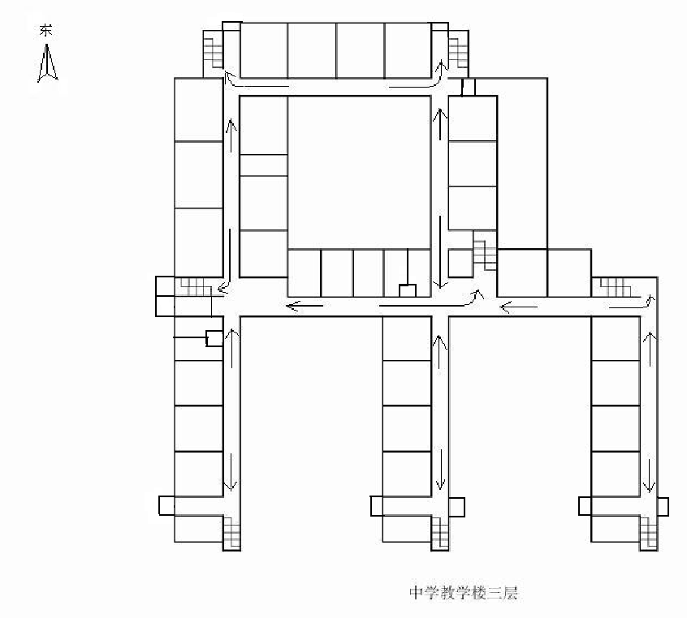
小学口语
301
小学口语
302
网络
中控
室
304
电教办公室
4人
305
教学
监控室
306
7682
7061
7681
中学美术
307
多
初一办公室
16人
308
7042
7679
主教楼 三层
初一（5）
337
多
初一（6）
336
多
普通教室
335
多
中学
计算机教室
334 多
中学计算机
PGA教室
333 多
中小学
计算机教室
332 多
中小学
计算机教室
331 多
物理电学
实验室
329多
通用技术
实验室
330

教科研办公室
2人 328
物理实验
准备室
327
物理电学
实验室
325
物理电学
实验室
326 多
团委学
生
会
324
少先队
大队部323

体育组 322
18人
教务档案
321
初中主任办
318
7013
7796
初中办公室
8人
317
7015
7008
7689
初一办公室
8人
309
初一（1）
310
多

初一（2）
311
多

初一（3）
312
多
初一（4）
313
多
英语教室
314多
英语教室
315多
英语教室
316多
小学美术书法
303
男卫
女卫
男卫
女卫
男
卫
女
卫
319
320
储物
间9
36

-
37

-
38

-
39

-
40

-
41

-
42

-
43

-
44

-
45

-
7041
7680
7028
7038
7710
7686
7010
7970

电梯
储物
间8
开
水
房
2011年9月
主教楼办公室教室分配图
电话配置标准：
9人间以下，每间1条外线，1条201。
10人间以上，每间2条外线，1条201。
（如分两个办公室办公，无论人数，每间只配1条外线，一条201。）
学部办公室电话为2条外线，1条201
7725

